**Инструкция по использованию инструмента для мониторинга цен**

**Процесс работы:**

1. Запустите файл Candy Parser

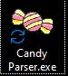

1. Выберите файл со ссылками на продукцию. Инструмент запустится автоматически.

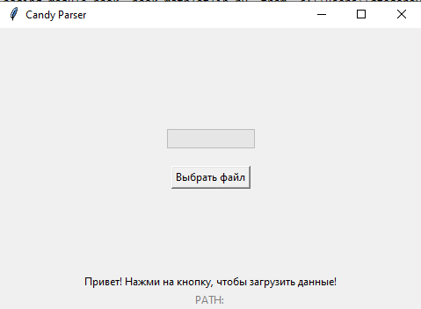

*Примечание:*

Формат файла должен соответствовать следующему:

|  |  |  |  |
| --- | --- | --- | --- |
| **Название продукта** | **bakerstore** | **VTK** | **tortomaster** |
| Пример 1 | ссылка | ссылка | ссылка |

1. После завершения сбора цен файл с результатами будет находится в той же папке, что и Candy Parser с названием {название исходного файла}_out.

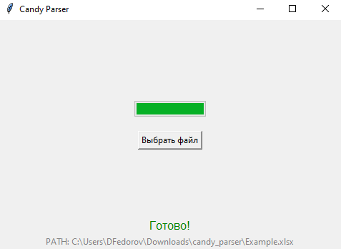

**Исключения:**

При появлении ошибок попробуйте перезапустить приложение несколько раз. Если это не помогло – обратитесь к администратору email@mail.com.